Życie Juliusza Słowackiego

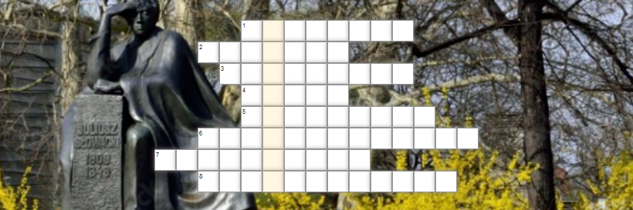

- Na jaką chorobę cierpiał J. Słowacki?
- Jak miała na imię matka Słowackiego?
- W jakiej epoce pisał J. Słowacki?
- W jakim mieście zmarł Juliusz Słowacki?
- Pierwsza kobieta, w której Słowacki zakochał się nieszczęśliwie, miała na nazwisko....
- Utwory „Hymn”, „Kulig”, „Oda do wolności” powstały podczas powstania...
- Koncepcja filozoficzna stworzona przez Juliusza Słowackiego to filozofia...
- Poprzez swoją twórczość Juliusz Słowacki rywalizował z…

